《在线课堂》学习单
班级： 姓名：
单元 | 数学1年级下册第4单元
课题 | 7.解决问题
温  故  知  新 | 1. 68里有( )个十和( )个一。  2. 35里有（ ）个十和（ ）个一。  3. 100里面有( )个十。
自  主  攀  登 | 4.75个鸡蛋能装满（ ）盒。  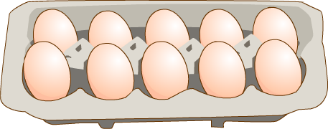 10个
稳  中  有  升 | 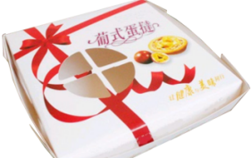  5．41个蛋挞能装满（ ）盒。  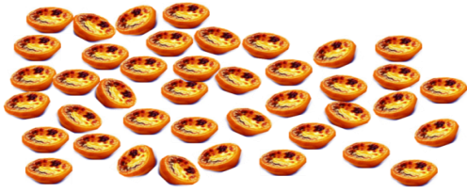
说句心里话

